Министерство связи и массовых коммуникаций Российской Федерации (Минкомсвязь РФ)
Федеральное государственное образовательное бюджетное учреждение высшего профессионального образования
"Сибирский государственный университет телекоммуникаций и информатики" (ФГОБУ ВПО "СибГУТИ")
Кафедра физики

Расчётно-графическое задание по теме
«Оптика»

Выполнил: студент группы ИВ-52x
DSG888
Проверил: профессор кафедры физики
Черевко А. Г.

Задача 1:
Определить смещение точки М через 0,3 с после начала колебаний. Расстояние точки до источника колебаний 80 м, скорость волны 320 м/с, амплитуда волны ξ_{m} = 2,5 мм. Период колебаний источника 0,2 с, смещение источника колебаний в начальный момент времени равно половине амплитуды. Колебания источника происходят по закону косинуса.

Дано:  t₁ = 0,3с  x₁ = 80 м  v = 320 м/с  ξ_{m} = 2,5 мм  Т = 0,2 с | Решение:  Уравнение колебания источника волн: g(t) = ξ_{m}•cos(ωt+α₀)  В момент t = 0:  => cos α = 0,5 => α = радиан.  где ξ_{m} - амплитуда колебания.  - циклическая частота колебания.  α₀ - начальная фаза.  Уравнение плоской волны: g(t, x) = ξ_{m}•cos(ωt - kx + α₀) (1)  где k = - волновое число.  v - скорость волны.  x - величина возмущения в данной точке пространства  Подставим в уравнение плоской волны значения:  уравнение 1 запишется  определим смещение (l) точки m в момент t₁:
Найти:
l
Ответ: -2,17 мм.
Задача 2:
Определение длины ℓ можно проводить с помощью интерферометра Майкельсона. При перемещении подвижного зеркала на длину ℓ интерференционная картина переместилась на Δm=69 полос. Длина волны λ = 500 нм. Определить длину ℓ.
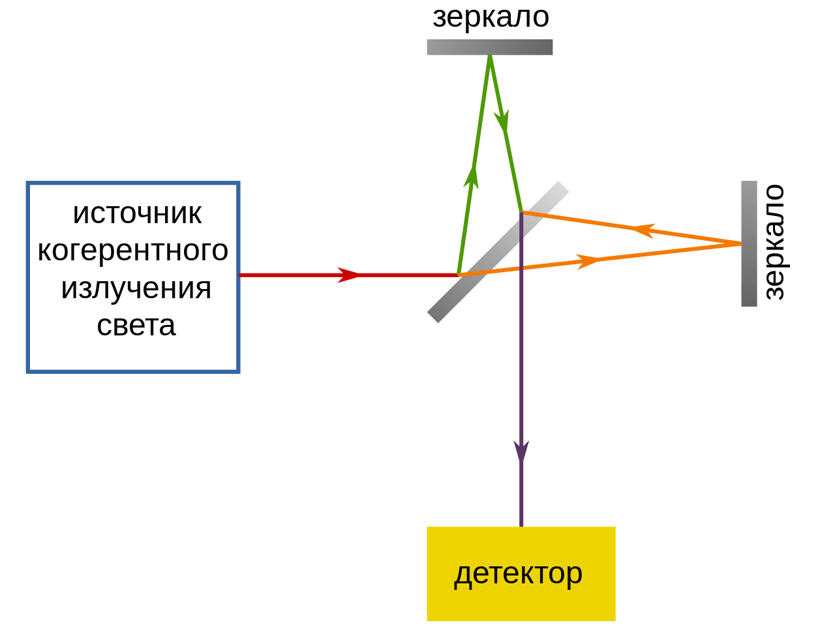

Дано:  m=69 полос  λ=0,5мкм | Решение:  При перемещении подвижного зеркала интерферометра Майкельсона на расстоянии ℓ оптическая длина пути луча изменится на 2ℓ, так как луч проходит расстояние ℓ дважды. Это вызвано смещение интерференционной картины на m полос. На столько же изменяется оптическая разность хода лучей, т. е. Δ = 2ℓ.  При смещении интерференционной картины на m полос оптическая разность хода изменяется на Δ = mλ, т. е. 2ℓ= m•λ.
Найти:
ℓ
Ответ: 17,25 мкм.
Задача 3:
Какой должна быть минимальная толщина слоя воды между двумя плоскими стеклянными пластинами, чтобы стекло при нормальном падении света с длиной волны 640 нм казалось
1) Темным.
2) Светлым.
Показатель преломления воды 1,33.
Дано:  λ = 0,64мкм  n = 1,33 | d  стекло  стекло  1  2  λ  вода  Решение:  Оптическая разность хода лучей 1,2: Δ = 2dn + λ/2.  где d - толщина слоя воды.  n - показатель преломления воды.  λ/2 - теряет луч 2 при отражении от более плотной среды  1) Верхнее стекло кажется темным по условию минимума Δ =(2n+1)λ/2  т. е. => =>  d = d_{min} при k=1:  2) Верхнее стекло кажется светлым по условию максимума Δ =kλ т. е.  =>  d = d_{min} при k=1:
Найти:
d_{min}
Ответ: 1) 0,24 мкм; 2) 0,12 мкм.

Задача 4:
Плоская световая волна λ = 640 нм падает нормально на круглое отверстие радиуса 16,2 мм. На каком минимальном расстоянии нужно поместить экран, чтобы центр дифракционной картины имел наибольшую освещенность?
Дано:  λ = 6,4*10⁻⁷ м  r = 16,7*10⁻³м | r  b+m(λ/2)  b  P  Решение:  Если на фронте волны, проходящее через отверстие, укладывается m зон Фринеля, то r_{m} = r.  где r_{m} - радиус m зоны Фринеля, r - радиус отверстия.  Расстояние от m зоны Фринеля до точки P: b+m(λ/2)  где b расстояние от отверстия до экрана.  Из заштрихованного треугольника:  (b+m(λ/2))²=b²+r²  b²+bmλ+m²λ²/2 = b² + r²  r² = bmλ  В точке P максимальная освещенность при m = 1:
Найти:
b
Ответ 410 м.
Задача 5:
Какое наименьшее число штрихов N_{min} должна содержать дифракционная решетка, чтобы в спектре второго порядка можно было видеть раздельно две желтые линии натрия с длинами волн λ₁ = 589,0 нм и λ₂ = 589,6 нм? Какова длина ℓ такой решетки, если постоянная решетки d = 5 мкм?

Дано:  k = 2  x₁ = 589 нм  λ₂ = 589,6 нм  d = 5*10⁻⁶ м | Решение:  Разрешающая сила решетки:  k — порядок максимума  N — число штрихов на число решетки  =>  где ℓ - длинна решетки  d - период решетки
Найти:
N
ℓ
Ответ: N = 490 штрихов; ℓ = 2,45*10⁻³ м

Задача 6:
Угол преломления луча в жидкости β = 35°. Определить показатель n преломления жидкости, если известно, что отраженный луч максимально поляризован.
Дано:  β = 35º | αB  αB  Воздух  Жидкость  β  Решение:  Отраженный луч максимально поляризован и он перпендикулярен к преломленному лучу и т. к. угол падения равен углу отражения, то из рис  α_{B} + β=90º => α_{B} = 90º - β = 90º - 35º = 55º  где α_{B} - угол падения (Угол Брюстера)  β - Угол преломления.  По закону Брюстера: n = tg(α_{B})  где n — показатель преломления жидкости.  n = tg(55º) = 1,43
Найти:
n
Ответ: 1,43.

Задача 7:
В спектре излучения огненного шара радиусом 100 м, возникающего при ядерном взрыве, максимум энергии излучения приходится на длину волны 289 нм. Определите
1) температуру поверхности шара;
2) энергию, излучаемую поверхностью шара за время 1 с;
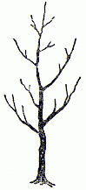
3) максимальное расстояние, на котором будут воспламеняться деревянные предметы, если их поглощательная способность равна 0,7. Теплота воспламенения сухого дерева 50 кДж/м².
Rmax

Дано:  R = 100 м  x_{m} = 2,89*10⁻⁷ м  t = 1 с  α = 0,7  q = 5*10⁴ дж/м² | Решение:  По закону смещения Вина, максимум энергии излучения приходится на длину волны λ_{m} = b/T. T = b/λ_{m}  Где b = 2,9*10⁻³ — постоянная Вина.  R_{e}(интегральная энергетическая светимость) - энергетическая светимость определяет количество энергии, излучаемой с единичной поверхности за единицу времени во всем интервале частот от 0 до ∞ при данной температуре Т.  По закону Стефана Больцмана энергетическая светимость шара АЧТ  Re = δT⁴  δ = 5,67*10⁻⁸ по определению Re = , где W - энергии излучения тела за время t с площадью S.  S = 4πR² - площадь поверхности шара.  R - его радиус.  => δT⁴ =  W = δT⁴ 4πR²t = 5,67*10⁻⁸*10¹⁶*12,56*100²*1= 7,12*10¹³ Дж  эта энергия распространяется внутри сферы радиусом R и на единицу площади этой сферы, падает энергия .  Сухие деревянные предметы, расположенные на расстоянии R_{max} от центра шара площадью 1 м².  Поглощаемое количество энергии, равное q = α W₁ = .  При R ≤ R_{max} деревянные предметы воспламеняются. При R > R_{max} - нет.  т. е.  Где α - коэффициент поглощения деревянными предметами.  q - энергия необходимая для воспламенения 1 м² древесины.
Найти:
T
W
R_{max}
Ответ: Т=10⁴; W = 7,12*10¹³ Дж; R_{max}=8,9*10³ м
Задача 8:
Плоскую цинковую пластинку освещают излучением со сплошным спектром, коротковолновой границе которой соответствует длина волны 0,3 мкм. Вычислить, на какое максимальное расстояние от поверхности пластинки может удалиться фотоэлектрон, если вне пластинки имеется задерживающее однородное электрическое поле 10 В/см.

Дано:  λ = 0,3 мкм  Е = 10³ В/м  A_{в} = 6,4*10⁻¹⁹ Дж | Решение:  Запишем уравнение Эйнштейна для фотоэффекта.  (1)  где - энергия кванта излучения падающего на цинковую пластину.  H = 6,63*10⁻³⁴ Дж*с - постоянная Планка.  с = 3*10⁸ м/с - скорость света в вакууме.  A_{в} - работа выхода электронов из цинка.  Wk_{max} - максимальное кинетическая энергия фотоэлектронов в задерживающем однородном электрическом поле.  Энергия фотоэлектронов кинетическая расходуется на работу против сил электрического поля.  По закону сохранения энергии: Wk_{max} = qEd (2)  где q=1,6*10⁻¹⁹ Кл - заряд электрона.  E - напряженность электрического поля.  d = расстояние которое пролетает фотоэлектрон в поле до остановки. Подставим формулу 2 в 1. И получим: .
Найти:
d
Ответ: 0,027 м.
Задача 9:
Протон обладает кинетической энергией 25 эВ. Вычислите его длину волны де Бройля. Как нужно изменить кинетическую энергию протона, чтобы его длина волны де Бройля стала равной комптоновской длине волны электрона?

Дано:  m = 1,67 * 10⁻²⁷ кг  q = 1,6 * 10⁻¹⁵ Кл  T₁ = 25 эВ  λ₂ = λ_{к}  λ_{к} = 2,43 * 10⁻¹² м | Решение:  Комптоновская длина волны электрона = 2,43 * 10⁻¹² м.  1эВ = 1,6*10⁻¹⁹Дж  Длинна волны де Бройля (1)  h = 6,63*10⁻³⁴ Дж*с - постоянная Планка  p - импульс протона  Энергия покоя протона:  E₀=938 МэВ = 1,5*10⁻²⁰ Дж  Т. к. Т₁ << E₀, то Т₁= =>  Т₁ - кинетическая энергия протона.  Подставим 2 в 1, получим:  При λ=λ_{к}, где λ_{к} - Комптоновская длина волны электрона  Из (1) P₂=  Найдем скорость протона:  т. е. получили v << c где c = 3*10⁸ м/с - скорость света в вакууме.  Кинетическая энергия протона:  Следовательно чтобы волна де Бройля протона стала равной λ_{к} нужно изменить его кинетическую энергию на  ∆T=Т₂-Т₁=140-25=115 эВ
Найти:
λ₁
∆T
Ответ: λ₂ = 5,74*10⁻¹² м; ∆T=115 эВ.
Задача 10:
10. Квант света, порожденный однократно ионизированным атомом гелия, выбивает электрон из атома водорода, находящегося в основном состоянии. Найдите скорость электрона, вырванного из атома водорода, если ион гелия до излучения кванта находился в первом возбужденном состоянии.
Дано:  m = 9,1*10⁻³¹ кг  q = 1,6*10⁻¹⁹ кг  He⁺ z=2, n₁=2, n=1  1эВ = 1,6*10⁻¹⁹Дж | 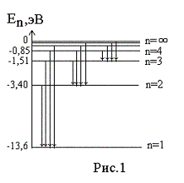  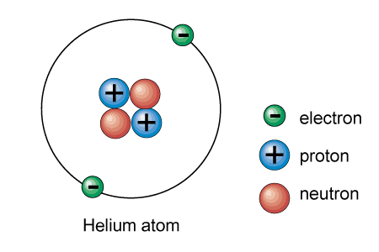  Решение:  Диаграмма энергетических уровней (рис.1) позволяет дать несколько важных определений.  Энергия возбуждения Евоз – это энергия, которую необходимо сообщить электрону, чтобы он из основного состояния (n = 1) перешел в возбужденное. Например, Евоз = 10,2 эВ – энергия, необходимая для перехода электрона в состояние, соответствующее n = 2 (первое возбужденное состояние).  Энергия ионизации Еион – энергия, необходимая для отрыва электрона, находящегося в основном состоянии (n = 1), от ядра, т.е. для перевода электрона на уровень с n = ¥ . Для атома водорода энергия ионизации равна 13,6 эВ.  Согласно постулату Бора, при переходе электрона из одного состояния (с большей энергией) в другое (с меньшей энергией) испускается фотон, частота которого определяется формулой .  где E_{l} – энергия электрона на орбите с номером l, E_{k} – то же на орбите с номером k (l > k). Если электрон поглощает энергию (например, квант света), то он переходит с более низкой орбиты на более высокую.  Свойство гелия - водородоподобный атом.  При переходе электрона в атом гелия He⁺ с n₁ уровня на n, и излучается фотон с длинной волны  Энергия этого фотона:  где h = 6,63*10⁻³¹ Дж*с  c = 3*10⁸ м/с  R = 1,097*10⁷ 1/м - Постоянная Ридберга  z — порядковый номер гелия по таблице Менделеева  Е = 6,63*10⁻³⁴ * 3*10⁸ * 1,097 * 10⁷ * 4 (1-0,25) = 65,28 * 10⁻¹⁹ Дж  Атом водорода находится в основном состоянии n = 1, и его энергия равна E₁ = 13,6 эВ = 21,78*10⁻¹⁹ Дж  При бомбардировке атома водорода (находящегося в основном состоянии) фотонами с энергией Е электрон атома водорода покидает атом с кинетической энергией  По закону сохранения энергии =>
Найти:
v

